**Aula 4.9. Web Crawling: Exemplo utilizando a plataforma Knime**

Como habilitar os nós utilizados nesta aula

1. Habilitação da extensão
   1. Acessar a opção “*Preferences”* no menu “*File”*.

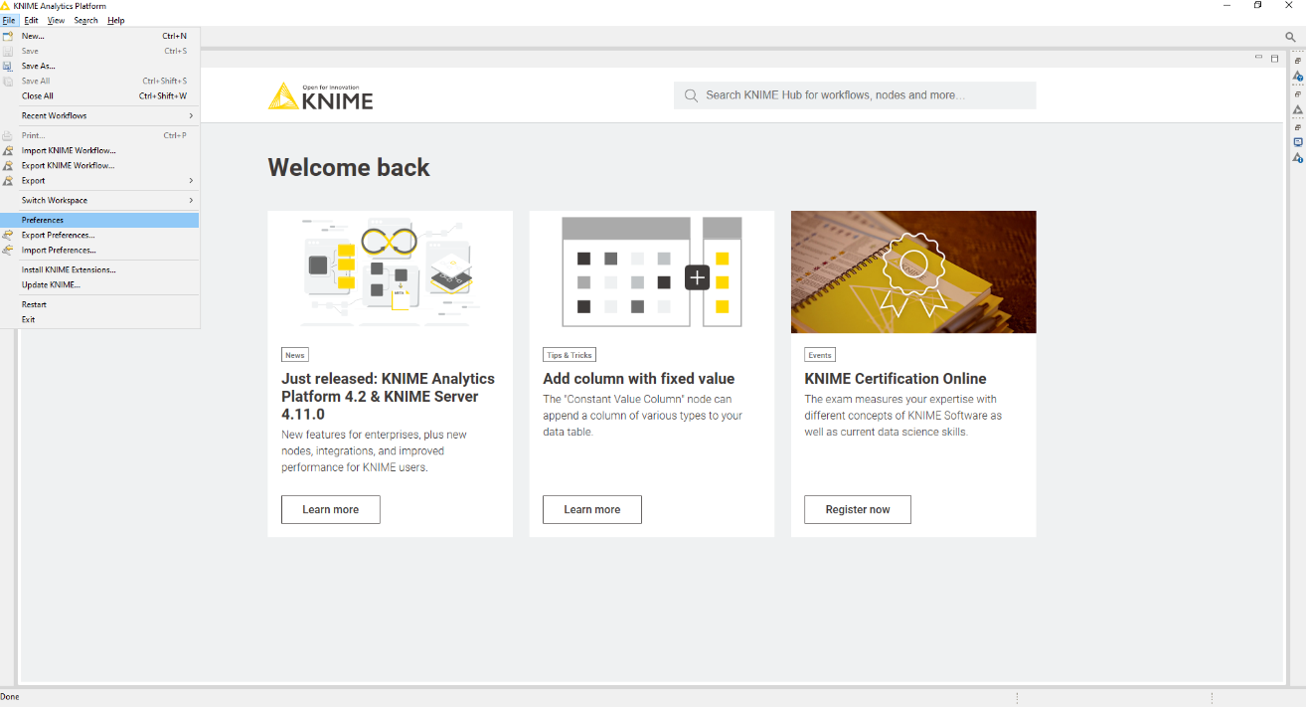

* 1. Expandir a seção “*Install/Update”* e clicar em “*Available Software Sites”*. Em seguida, clicar em “*Add”*, preencher os campos e, finalmente, cicar em “Add”. Campos preenchidos da seguinte forma:

Name: Palladian for KNIME

Location: <https://download.nodepit.com/palladian/4.2>

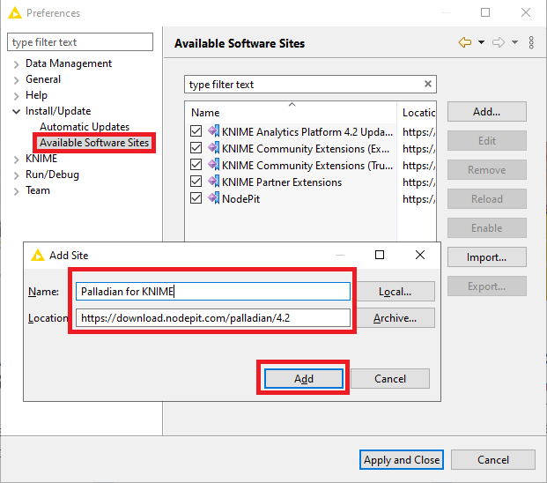

* 1. Após isso, o pacote será incluído na lista. Clicar em “*Apply and Close”*.

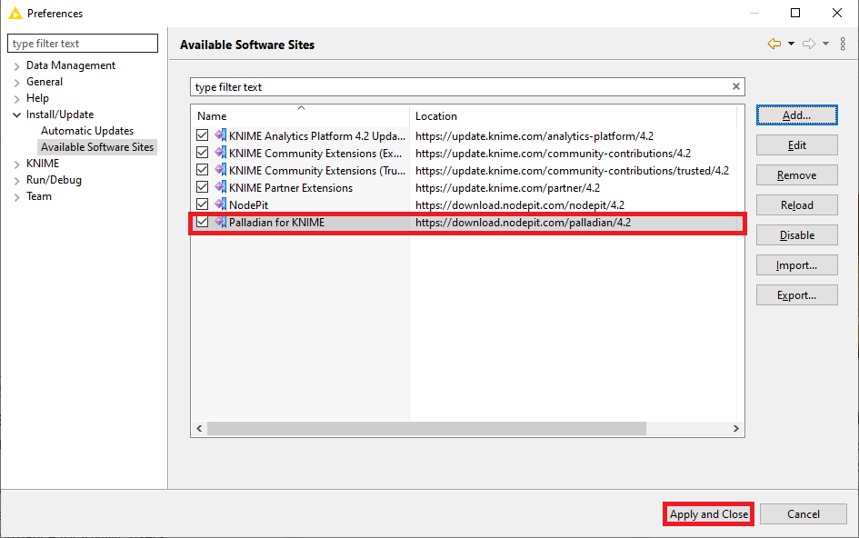

1. Instalação da extensão
   1. Acessar a opção *“Install KNIME Extensions”* no menu *“File”*.

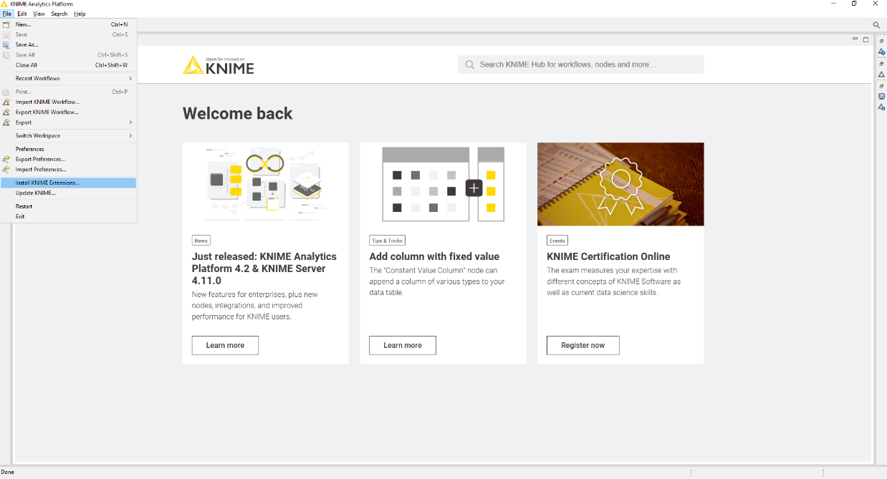

* 1. Escrever “*palladian”* na busca e selecionar a primeira opção (*“Palladian for KNIME”*). Clicar em “*Next”*.

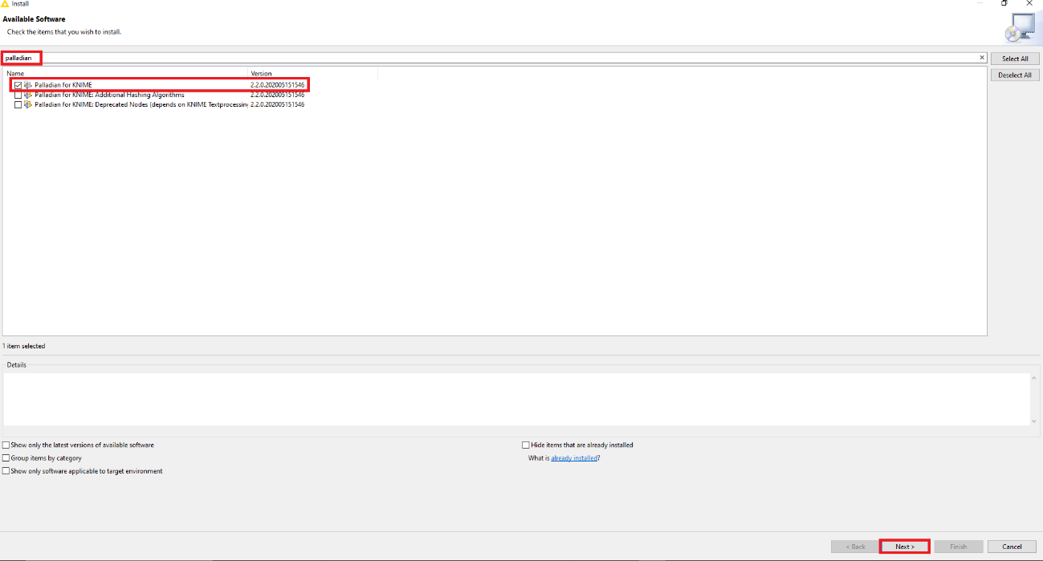

* 1. Na próxima tela, selecionar em “Accept” e clicar em *“Finish”*. Será apresentada uma mensagem informativa. Clicar em “*Install Anyway”*.
  2. Reiniciar o KNIME.
  3. Agora, em *“Node Repository”*, estará presente uma nova seção *“Palladian”*, com as opções para executar o *scraping*.

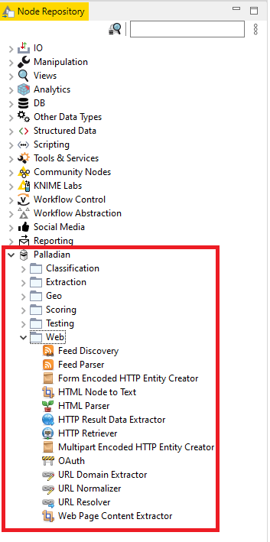

**Observação (1):** Para utilizar o JFreeChart, a lógica é a mesma. Seguem os dados para preenchimento em “Available Software Sites”:

* **Name:** KNIME JFreeChart
* **Location:** <http://update.knime.org/analytics-platform/4.2>

**Observação (2):** Para os demais pacotes que não estiverem habilitados / incluídos por padrão no KNIME, primeiramente deve-se buscar no menu *“File”* > *"Install KNIME Extensions"* e, caso não seja encontrado, muito provavelmente seja porque trata-se de pacotes externos, ou seja, pacote que não estão presentes no repositório padrão do KNIME. Logo, será necessária a inclusão do link do pacote via menu “File” > “Preferences” > “Install/Update” > “Available Software Sites” com um nome (qualquer) e localização (link) do download para baixar. Neste caso, o link do pacote poderá ser buscado na web, neste site: <https://nodepit.com/nodepit-for-knime>.